Внеклассное мероприятие по изобразительному искусству:
« В мире красок».
2 класс
19.12.2017г.
Цели занятия: повторить сведения о жанрах изобразительного искусства, основы цветоведения; расширять кругозор учащихся; развивать умение работать в группе; воспитывать интерес к предмету.
Оборудование: полоски цветной бумаги всех цветов радуги +черного и белого цвета; карточки с заданиями; бумага, карандаши; репродукции с картин.
До начала турнира учащиеся делятся на три команды, выбирают капитанов, придумывают название команды, занимают места за игровыми столами. Каждый конкурс оценивает жюри. Победителем становится команда в итоге набравшая большее количество баллов.

КОНКУРС «РАЗМИНКА»
Назвать жанры ИЗО. (Вопросы задаются командам по очереди.)
1. Если видишь на картине
Чашку кофе на столе,
Или морс в большом графине,
Или розу в хрустале,
Или бронзовую вазу,
Или грушу, или торт,
Или все предметы сразу -
Знай, что это... НАТЮРМОРТ!
2.Если видишь, что с картины
Смотрит кто-нибудь на нас –
Или принц в плаще старинном,
Или в робе верхолаз,
Летчик или балерина,
Или Колька - твой сосед, -
Обязательно картина
Называется... ПОРТРЕТ!
3.Если видишь: на картине нарисована река
Или ель и белый иней,
Или сад и облака,
Или снежная равнина,
Или поле и шалаш –
Обязательно картина
Называется … ПЕЙЗАЖ.
4.Перед этою картиной
Все почтительно стоят,
А иные бьют поклоны и молитвы говорят. ИКОНА.
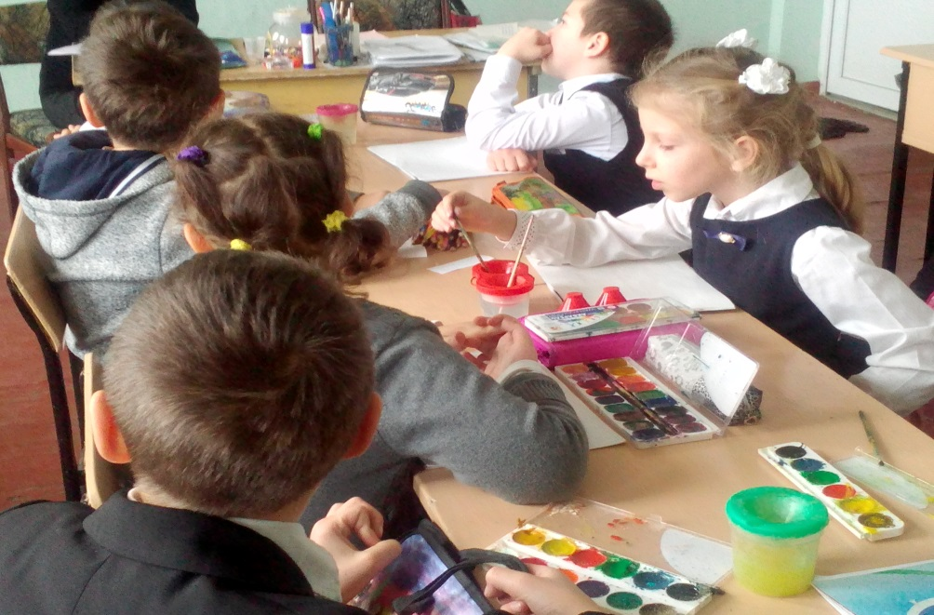
КОНКУРС «РАЗНОЦВЕТНЫЙ»
Учащимся раздаются полоски цветной бумаги. В ответ на вопрос команды поднимают цветные полоски, балл получает команда, ответившая быстро и правильно.
Эти краски – не простые, они зовутся основные. Раз, два, три, быстро краски покажи. (ЖЕЛТАЯ, КРАСНАЯ, СИНЯЯ)
Если красная с желтой подружится, какая новая краска получится? Раз, два, три, быстро краску покажи. (ОРАНЖЕВАЯ)
Если синяя с желтой подружится, какая новая краска получится? Раз, два, три, быстро краску покажи. (ЗЕЛЕНАЯ)
Какого цвета верхняя полоса Российского флага? Раз, два, три, быстро краску покажи. (БЕЛОГО)
Какого цвета береты у военнослужащих десантных войск? Раз, два, три, быстро краску покажи. (ГОЛУБОГО)
Какому коту из известной песни всегда не везет? Раз, два, три, быстро краску покажи. (ЧЕРНОМУ)
В какой цвет окрашены пожарные машины в России? Раз, два, три, быстро краску покажи. (КРАСНЫЙ)
Какого цвета нижняя дуга у радуги? Раз, два, три, быстро краску покажи. (ФИОЛЕТОВОГО)
Какого цвета шахматные фигуры у игрока, начинающего партию первым? Раз, два, три, быстро краску покажи. (БЕЛОГО)

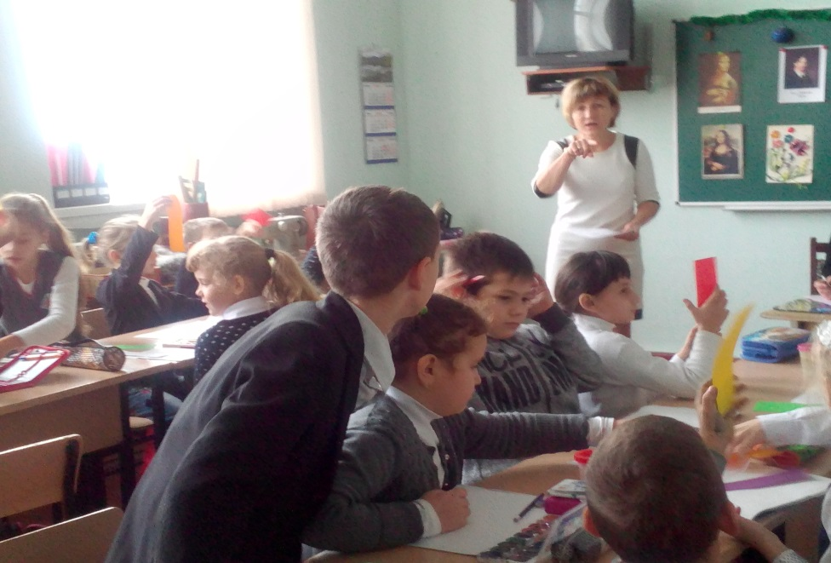

КОНКУРС «ВЕСЕЛЫЕ КЛЯКСЫ»
Участники турнира получают листочки с нарисованными кляксами. За 2 минуты ребята должны дорисовать пятна, чтобы получился какой-либо предмет или картинка.

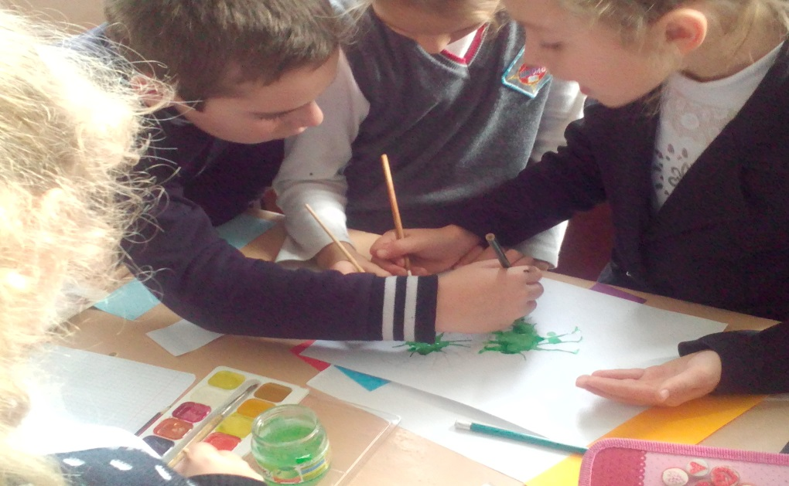

КОНКУРС «РАСШИРЯЕМ КРУГОЗОР»
Выбрать правильный ответ из предложенных.
1.Кто такой ЖИВОПИСЕЦ?
А) человек, умеющий быстро писать;
Б) художник;
В) писатель, пишущий веселые, живые рассказы;
Г) очень быстро и много рисующий человек.
2. Как называется особа женского пола, позирующая для картины?
А) манекенщица;
Б) позерка;
В) модельщица;
Г) натурщица.
3. Что говорят о человеке, который драматизирует ситуацию?
А) точит карандаш;
Б) сгущает краски;
В) ломает кисти;
Г) рвет бумагу.
4. Что такое «АВТОПОРТРЕТ»?
А) изображение любимого автомобиля;
Б) портрет человека в автомобиле;
В) портрет часто переезжающий с выставки на выставку;
Г) портрет художника, выполненный им самим.

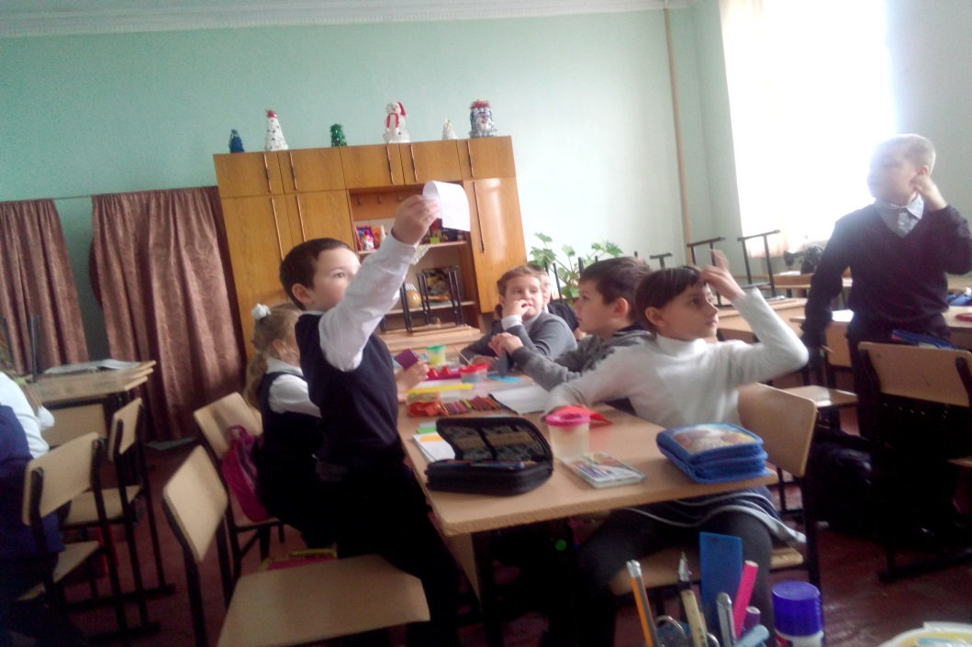

КОНКУРС КАПИТАНОВ
Капитаны команд получают карточки с заданиями. Надо поменять местами буквы в слове, чтобы получилось новое слово, характеристики которого написаны на листе.
КАРКАС – материал для рисования - … (КРАСКА)
ЗАМОК - слой краски, наложенный одним движением кисти -… (МАЗОК)
МОЛЬБА – сборник рисунков, фотографий -… (АЛЬБОМ)
НАНОМЕТР – живописное, скульптурное или графическое изображение -… (ОРНАМЕНТ)

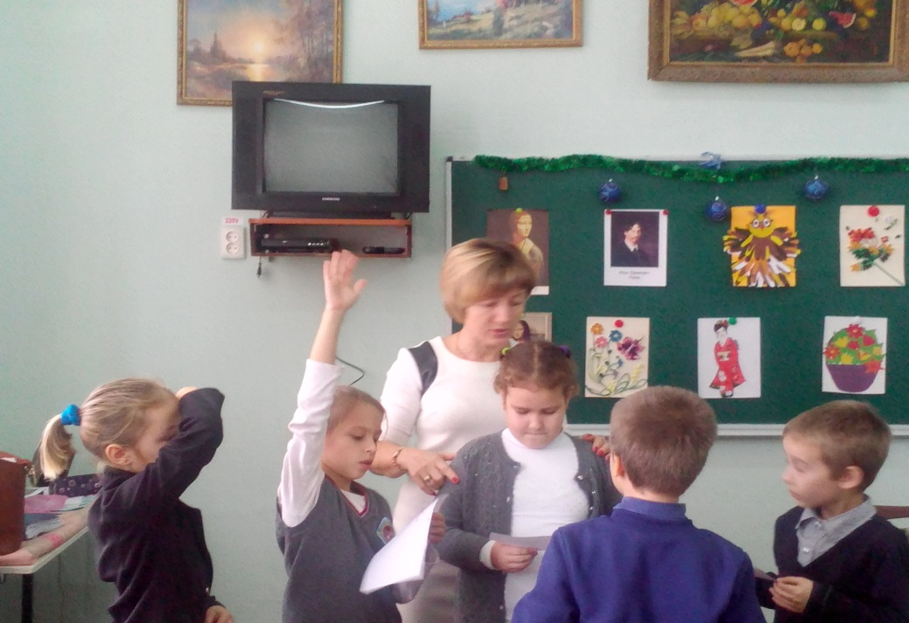

КОНКУРС «МУЗЫКАЛЬНАЯ РАДУГА»
Команды называют или напевают строчки из песен, в которых встречается какой-либо цвет. Побеждает команда, вспомнившая больше песен.

Оживи картину
Командам в конвертах даются иллюстрации к сказкам и басням, которые надо оживить немой пантомимой так, чтобы узнали зрители.
— «Доктор Айболит»;
— «Лиса и волк»;
— «Репка».

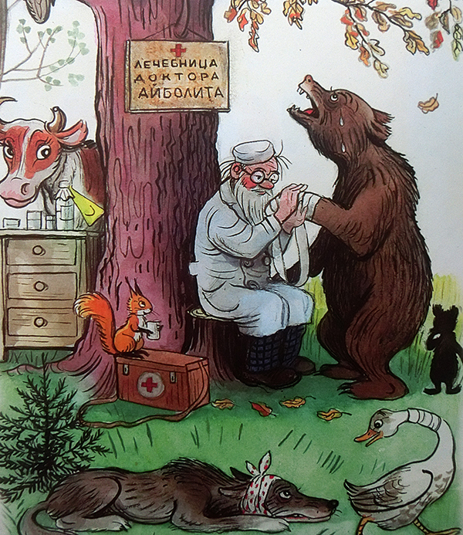

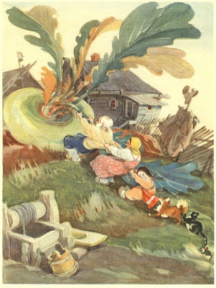

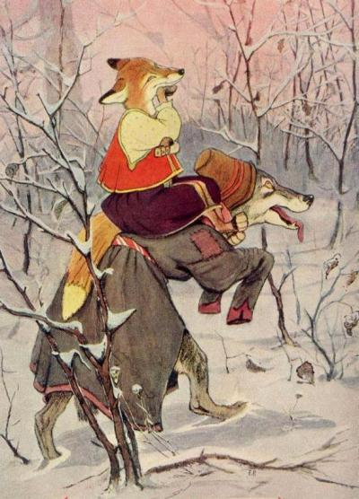

КОНКУРС КОМПЛИМЕНТОВ.
На середину зала приглашается девочка. Команды поочередно говорят девочке комплименты, не повторяясь. Побеждает команда, сделавшая большее количество комплиментов.

Надуй шарик
Для данного конкурса понадобится 3 воздушных шара. Из команды выбирается 1 человек. Им раздаются воздушные шары. По команде ведущего участники начинают надувать шарики,но так, чтобы шарик при надувании не лопнул. Выигрывает тот, кто первым справится с заданием.

Паровозик
Игроки двух команд держатся друг за друга и образуют одну цепь при помощи согнутых в локтях рук.
Впереди цепи становятся более сильные и ловкие участники – «заводные». Став друг против друга, «заводные» также берут друг друга за согнутые в локтях руки и тянут каждый в свою сторону, стараясь или разорвать цепь противника, или перетянуть её за намеченную линию.
Правило: тянуть начинают точно по сигналу.
Кто победил, соревнуется с участниками третьей команды. Побеждает тот, кто перетянет соперника через линию.

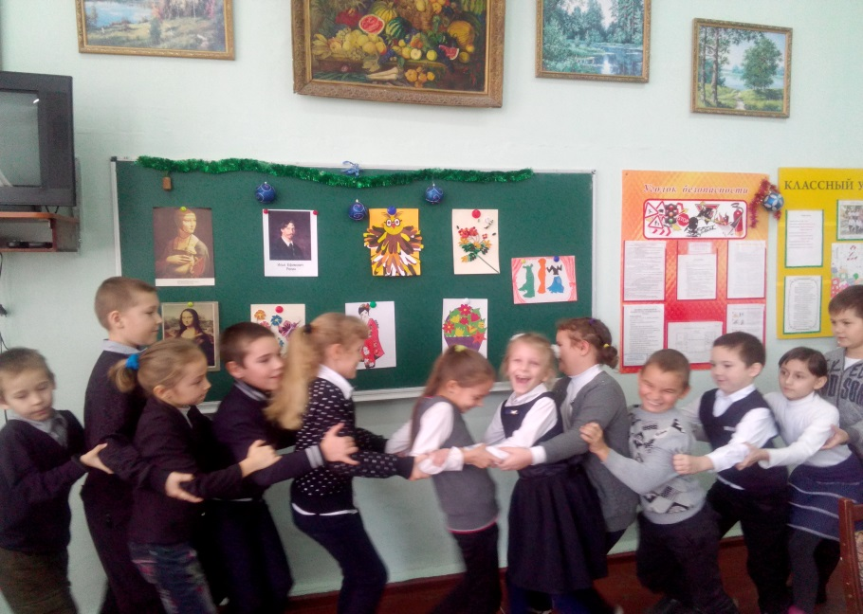

Итог урока. Рефлексия.
1. В ы с т а в к а работ учащихся.
2. Заключительное слово учителя.
3. Рефлексия.
- Если вам урок понравился, то нарисуйте улыбку, если нет, то грустное лицо.

